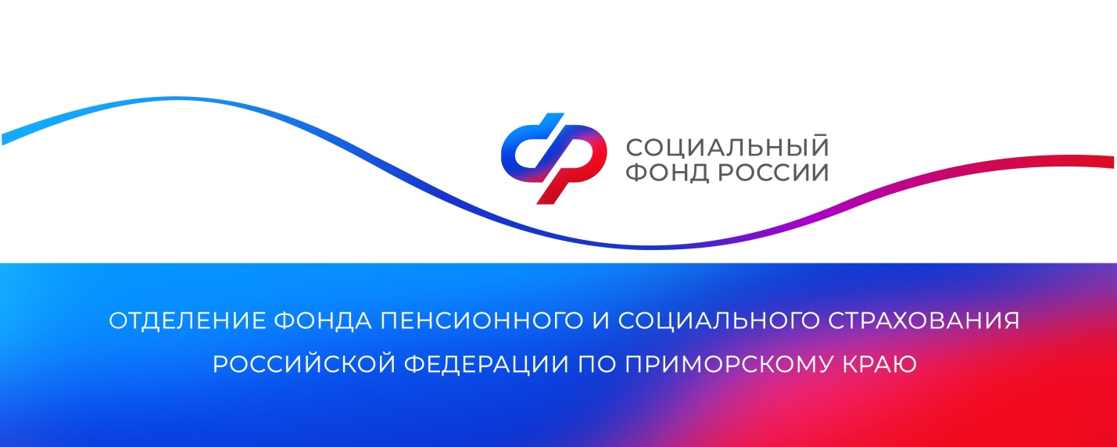

**Работодатели могут получить от Отделения СФР по Приморскому краю компенсацию до 30% затрат на охрану труда**

В 2024 году 439 приморских работодателей получили компенсацию затрат на охрану труда от регионального Отделения СФР на общую сумму более 236 миллионов рублей.

Согласно законодательству, работодатель может вернуть до 20% от суммы страховых взносов, связанных с несчастными случаями на производстве и профессиональными заболеваниями, которые были начислены за предыдущий календарный год. Если страхователь направит средства на санаторно-курортное лечение работников предпенсионного возраста, возмещение затрат будет увеличено до 30%.

Работодатель самостоятельно определяет перечень мероприятий и, если это необходимо, вносит в него изменения в пределах разрешённой суммы финансового обеспечения, не обращаясь в региональное Отделение СФР.

«Получить финансовую поддержку на мероприятия по охране труда могут все организации независимо от формы собственности. Главное — своевременно уплачивать страховые взносы по обязательному социальному страхованию от несчастных случаев на производстве. Финансирование мероприятий по охране труда работодатель проводит за счет собственных средств, а затем Отделение СФР возмещает расходы в пределах установленных сумм», — рассказала руководитель Отделения СФР по Приморскому краю **Александра Вовченко.**

С начала 2025 года процедура получения компенсации упростилась. Теперь работодателям необходимо предоставить в Отделение СФР по Приморскому краю только заявление и план финансового обеспечения предупредительных мер на 2025 год. Сделать это можно до 1 августа текущего года. Документы, подтверждающие произведённые расходы, нужно представить до 15 ноября. При этом страхователь вправе предоставлять их поэтапно, по мере осуществления предупредительных мероприятий.

Для крупных организаций сокращен срок принятия решений с 21 рабочего дня до 10 рабочих дней. Предусмотрен и момент устранения замечаний в документах, подтверждающих произведенные расходы. На это страхователю предоставляется 5 рабочих дней.

Подать заявление о компенсации расходов на предупредительные меры по охране труда работодатели могут через портал госуслуг или при личном посещении клиентской службы Отделения СФР по Приморскому краю.

Получить дополнительную информацию можно по номеру телефона единого контакт-центра для страхователей: 8 (423) 2 498-600, в [Телеграм-чате](https://t.me/Strahovateli_035) для страхователей и в аккаунтах Отделения фонда по Приморскому краю в социальных сетях — [ВКонтакте](https://vk.com/sfr_primorsky) и [Одноклассники](https://ok.ru/sfr.primorsky).

*Пресс-служба Отделения СФР по Приморскому краю*